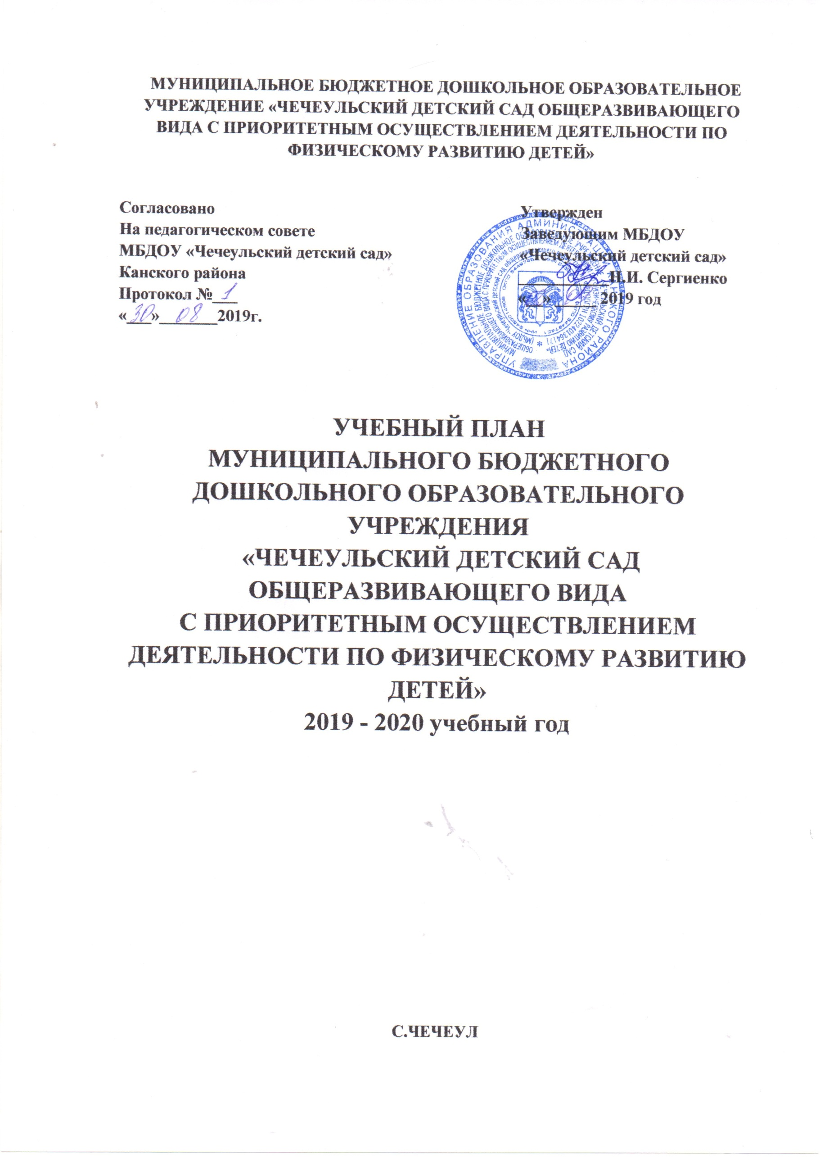

Пояснительная записка
к учебному плану МБДОУ «Чечеульский детский сад»
  - Нормативные основания составления учебного плана образовательной деятельности
Учебный план МБДОУ «Чечеульский детский сад» (далее – ДОУ) на 2019 – 2020 учебный год разработан в соответствии со следующими законодательными актами и нормативными документами:
- Федеральный закон от 29.12.2012 №273-ФЗ «Об образовании в Российской Федерации»;
- Федеральный государственный образовательный стандарт дошкольного образования от 17.10.2013 года;
- Приказом Минобрнауки России от 30.08.2013 №1014 «Об утверждении Порядка организации и осуществления образовательной деятельности по основным общеобразовательным программам – образовательным программам дошкольного образования»;
- Примерной основной общеобразовательной программой «От рождения до школы» под редакцией Н.Е. Вераксы, Т.С. Комаровой, 2014 год;
- СанПиН 2.4.1.3049-13 «Санитарно — эпидемиологические требования к устройству, содержанию и организации режима работы в ДОУ» от 15.05.2013. № 26.
- Устав МБДОУ «Чечеульский детский сад»

Учебный план МБДОУ «Чечеульский детский сад» является нормативным документом, устанавливающим перечень образовательных областей и объём учебного времени, отводимого на проведение организационной образовательной деятельности.
Учебный год начанается со 2 сентября 2019 года и заканчивается 29 мая 2020 года. Детский сад работает в режиме пятидневной рабочей недели.
В 2019 – 2020 учебном году в ДОУ функционирует 7 общеобразовательных групп, укомплектованных в соответствии с возрастными нормами:
- Первая младшая группа (2-3 группа)
- Вторая младшая группа (3-4 года)
- Средняя группа (4-5 лет)
- Первая старшая группа (5-6 лет)
- Вторая старшая группа (5-6 лет)
- Разновозрастная группа (4-7 лет)
- Подготовительная группа (6-7 лет)

  - Программно – целевые основания, положенные в основу учебного плана.

Учебный план соответствует Основной образовательной программе ДОУ. Коллектив дошкольного образовательного учреждения с 01.09.2012 реализует основную общеобразовательную программу дошкольного образования «От рождения до школы» под редакцией Н.Е. Вераксы, М.А.Васильевой, Т.С. Комаровой.
Учебный план определяет организацию воспитательно-образовательного процесса в учреждении и структуру основной общеобразовательной программы дошкольного образования, реализуемой в ДОУ.
Программа состоит из двух частей:
1) инвариантной (обязательной) части;
2) вариативной части.
Инвариантная часть обеспечивает достижение воспитанниками готовности к школе, а именно необходимый и достаточный уровень развития ребенка для успешного освоения им основных общеобразовательных программ начального общего образования. Инвариантная часть реализуется через обязательные занятия, в этот перечень входят занятия, предусматривающие реализацию дополнительных парциальных программ.
Вариативная часть программы позволяет более полно реализовать социальный заказ на образовательные услуги и учитывать специфику национально-культурных, демографических, климатических условий, в которых осуществляется образовательный процесс. Вариативная часть включает в себя, в том числе, занятия по дополнительным парциальным программам и занятия кружковой деятельностью.
Содержание воспитательно-образовательного процесса включает совокупность образовательных областей: «Социально-коммуникативное развитие», Познавательное развитие», «Речевое развитие», «Художественно-эстетическое развитие», «Физическое развитие», которые обеспечивают разностороннее развитие детей с учетом их возрастных и индивидуальных особенностей.
Во всех группах различные формы работы с детьми организуются утром и во вторую половину дня (как по инвариативной, так и по вариативной частям учебного плана). В первой половине дня в младших группах планируются не более двух интеллектуальных форм, в группах старшего дошкольного возраста – не более трех.
В группах детей старшего дошкольного возраста непосредственно образовательная деятельность во второй половине дня планируются не чаще 2-х–3-х раз в неделю.
Перерывы составляют не менее 10 минут. В середине проводится физкультминутка (продолжительность 2-3 минуты).
Непосредственно образовательная деятельность по развитию музыкальности и физической культуре проводятся со всей группой (по условиям ДОУ).
Количество НОД и их продолжительность, время проведения соответствуют требованиям СанПиН 2.4.1.3049-13.
В середине учебного года (январь) для детей дошкольного возраста организуются недельные каникулы. В дни каникул организуется совместная деятельность педагога с детьми эстетического и оздоровительного циклов.
В летний период организуются подвижные и спортивные игры, праздники, экскурсии и т.д., увеличивается продолжительность прогулок.
Объем учебной нагрузки (количество часов в неделю) во всех возрастных группах, реализующих основную общеобразовательную программу, определен на основе содержания Примерной общеобразовательной программы дошкольного образования «От рождения до школы», под редакцией Н.Е. Вераксы, Т.С. Комаровой, М.А. Васильевой (в общеобразовательных группах). Программой Т.Б. Филичевой, Г.В. Чиркиной, Т.В. Тумановой, С.А. Мироновой, А.В. Лагутиной «Коррекция нарушений речи» и «Программой коррекционно-развивающей работы в логопедической группе детского сада для детей с общим недоразвитием речи (с 4 до 7 лет)» Н.В. Нищевой.
Содержание данных программ предусматривает физическое, социально-личностное, познавательно-речевое и художественно-эстетическое развитие детей в соответствии с их возрастными и индивидуальными психофизиологическими особенностями и подготовку их к обучению в школе, а так же коррекционную работу по развитию речи. Примерный перечень и количество основных видов организованной образовательной деятельности соответствуют примерному перечню основных видов организованной образовательной деятельности в дошкольном учреждении и программам коррекционно-развивающей работы.
  - Планирование образовательной деятельности при работе по пятидневной неделе.
    - Организация образовательной деятельности.
Базовый вид деятельности | Периодичность
 | первая младшая (2-3 года) | вторая младшая группа (3-4 года) | средняя группа (4-5 лет) | старшая группа (5-6 лет) | подготовительная группа (6-7 лет) | разновозрастная группа (5-7 лет)
Физическое развитие  Физическая культура в помещении | 2 | 2 | 2 | 2 | 2 | 2
Физическая культура на прогулке | 1 | 1 | 1 | 1 | 1 | 1
Познавательное развитие  Формирование элементарных математических представлений | - | 1 | 1 | 1 | 2 | 2
Познавательно – исследовательская и продуктивная (конструктивная) деятельность. | - | - | - | 1 | 1 | 1
Формирование целостной картины мира, расширение кругозора. | 1 | 1 | 1 | 1 | 1 | 1
Речевое развитие  Развитие речи. | 2 | 1 | 1 | 2 | 2 | 2
Художественно – эстетическое развитие  Рисование | 1 | 1 | 1 | 2 | 2 | 2
Лепка | 1  (в две недели) | 1  (в две недели) | 1  (в две недели) | 1  (в две недели) | 1  (в две недели) | 1  (в две недели)
Аппликация | 1  (в две недели) | 1  (в две недели) | 1  (в две недели) | 1  (в две недели) | 1  (в две недели) | 1  (в две недели)
Музыка | 2 | 2 | 2 | 2 | 2 | 2
ИТОГО | 10 | 10 | 10 | 13 | 14 | 14

    - Образовательная деятельность в режимные моменты.
Базовый вид деятельности | Периодичность
 | первая младшая (2-3 года) | вторая младшая группа (3-4 года) | средняя группа (4-5 лет) | старшая группа (5-6 лет) | подготовительная группа (6-7 лет) | разновозрастная группа (5-7 лет)
Утренняя гимнастика | Ежедневно.
Комплексы закаливающих процедур. | Ежедневно.
Гимнастические процедуры | Ежедневно.
Ситуативные беседы при проведении режимных моментов. | Ежедневно.
Чтение художественной литературы | Ежедневно.
Дежурство |  |  | Ежедневно.
Прогулки | Ежедневно.
Игра | Ежедневно.
Самостоятельная деятельность в уголках развития | Ежедневно.

Продолжительность основных видов организованной образовательной деятельности соответствует действующему СанПиН 2.4.1.3049-13:
для детей 3-го года жизни - не более 10 мин.,
для детей 4-го года жизни - не более 15 мин.,
для детей 5-го года жизни - не более 20 мин.,
для детей 6-го года жизни - не более 25 мин.,
для детей 7-го года жизни - не более 30 мин.,
для детей 5-го года жизни (логопедическая группа) – не более 20 мин.,
для детей 6-го года жизни (логопедическая группа) - не более 25 мин.,
для детей 7-го года жизни (логопедическая группа) - не более 30 мин.
В представленном учебном плане в соответствии с режимом дня выделено специальное время для ежедневного чтения детям. Во второй младшей группе чтение художественной литературы является непосредственно образовательной деятельностью, в остальных группах – образовательной деятельностью в ходе режимных моментов или самостоятельной деятельностью детей. Для детей 3-4 и 4-5 лет длительность чтения, с обсуждением прочитанного составляет 10-15 минут, для детей 5-6 лет – 15-20 минут, для детей 6-7 лет – 20-25 минут.
Вариативная часть программы включает совместную дополнительную образовательную (кружковую) деятельность воспитателя и детей. Содержание вариативной части учебного плана не превышает допустимой нагрузки по всем возрастным группам. Один условный час отводится для дополнительных занятий в кружках, студиях, секциях по выбору для детей среднего дошкольного возраста, в старших группах и в подготовительной к школе группе – 2 условных часа.
Учебный день делится на 3 блока:
1) образовательный блок 1 половины дня включает в себя:
- совместную деятельность воспитателя и детей;
- свободную самостоятельную деятельность детей.
2) непосредственно образовательная деятельность – организованное обучение (в соответствии с сеткой занятий)
3) образовательный блок 2 половины дня включает в себя:
- индивидуальную коррекционную работу;
- совместную деятельность воспитателя и детей по различным направлениям (в соответствии с расписанием занятий совместной деятельности воспитателя и детей вне занятий)
- самостоятельную деятельность ребенка.
Организация деятельности взрослых и детей по реализации и освоению Программы осуществляется в двух основных моделях организации образовательного процесса – совместной деятельности взрослого и детей и самостоятельной деятельности детей.
Решение образовательных задач в рамках первой модели – совместной деятельности взрослого и детей - осуществляется как в виде непосредственно образовательной деятельности (не сопряженной с одновременным выполнением педагогами функций по присмотру и уходу за детьми), так и в виде образовательной деятельности, осуществляемой в ходе режимных моментов (решение образовательных задач сопряжено с одновременным выполнением функций по присмотру и уходу за детьми – утренним приемом детей, прогулкой, подготовкой ко сну, организацией питания и др.).
Непосредственно образовательная деятельность реализуется через организацию различных видов детской деятельности (игровой, двигательной, познавательно-исследовательской, коммуникативной, продуктивной, музыкально-художественной, трудовой, а также чтения художественной литературы) или их интеграцию с использованием разнообразных форм и методов работы, выбор которых осуществляется педагогами самостоятельно в зависимости от контингента детей, уровня освоения Программы и решения конкретных образовательных задач.
Объем самостоятельной деятельности как свободной деятельности воспитанников, в условиях созданной педагогами предметно-развивающей образовательной среды по каждой образовательной области не определяется. Общий объем самостоятельной деятельности детей - 3-4 часа в день для всех возрастных групп.
В течение двух недель в сентябре (до образовательной работы) и апреле - мае (после образовательной работы) проводится комплексная психолого-педагогическая и логопедическая диагностика как адекватная форма оценивания результатов освоения Программы детьми дошкольного возраста.
В соответствии с базовой программой воспитатель может варьировать место занятий в педагогическом процессе, интегрировать содержание различных видов занятий в зависимости от поставленных целей и задач обучения и воспитания, их место в образовательном процессе; сокращать количество регламентированных занятий, заменяя их другими формами обучения.

